
МИНОБРНАУКИ РОССИИ
Федеральное государственное бюджетное образовательное учреждение высшего образования
«МИРЭА – Российский технологический университет»
РТУ МИРЭА
Институт кибербезопасности и цифровых технологий (ИКБ)
КБ-2 «Информационно-аналитические системы кибербезопасности»

ОТЧЕТ О ВЫПОЛНЕНИИ ИНДИВИДУАЛЬНОГО ЗАДАНИЯ №2
В РАМКАХ ДИСЦИПЛИНЫ «АВТОМАТИЗИРРОВАННЫЕ ТЕХНОЛОГИИ ОБРАБОТКИ БОЛЬШИХ ИФНОРМАЦИОННЫХ ПОТОКОВ»

Выполнил:
Студент 4-ого курса
Учебной группы БИСО-02-22
Зубарев В.С.

Выполнение практических заданий (ОС Ubuntu 22.04)
1. Развернуть и сконфигурировать одну управляющую и несколько вычислительных нод Slurmctl, Slurmd. Например,из нескольких docker-контейнеров.
mkdir -p slurm-lab/{config,munge,shared/{data,scripts,results,logs}}
cd slurm-lab
nano Dockerfile (текст Dockerfile приведен ниже)
FROM ubuntu:22.04

ENV DEBIAN_FRONTEND=noninteractive

RUN apt-get update && apt-get install -y \
slurm-wlm slurm-wlm-basic-plugins slurmd slurmctld munge \
python3 python3-pip python3-venv \
build-essential procps iputils-ping net-tools time\
&& rm -rf /var/lib/apt/lists/*

RUN pip3 install --no-cache-dir pandas pyarrow numpy

RUN mkdir -p /etc/slurm /var/log/slurm /var/spool/slurmd /var/spool/slurmctld /run/munge /shared
RUN chown -R munge:munge /run/munge
RUN chown -R slurm:slurm /var/log/slurm /var/spool/slurmd /var/spool/slurmctld

COPY entrypoint.sh /entrypoint.sh
RUN chmod +x /entrypoint.sh

CMD ["/entrypoint.sh"]
nano entrypoint.sh (текст entrypoint.sh приведен ниже)
#!/usr/bin/env bash
set -e

mkdir -p /run/munge /var/log/slurm /var/spool/slurmd /var/spool/slurmctld
chown -R munge:munge /run/munge
chown -R slurm:slurm /var/log/slurm /var/spool/slurmd /var/spool/slurmctld

# Права на ключ munge
chown munge:munge /etc/munge/munge.key
chmod 400 /etc/munge/munge.key

service munge start

if [[ "${SLURM_ROLE}" == "controller" ]]; then
touch /var/log/slurm/slurmctld.log
chown slurm:slurm /var/log/slurm/slurmctld.log
exec /usr/sbin/slurmctld -D -vvv
else
touch /var/log/slurm/slurmd.log
chown slurm:slurm /var/log/slurm/slurmd.log
exec /usr/sbin/slurmd -D -vvv
fi
cd config
nano slurm.conf (текст slurm.conf приведен ниже)
ClusterName=docker-cluster
SlurmctldHost=controller
MpiDefault=none
ProctrackType=proctrack/linuxproc
ReturnToService=2
SlurmctldPidFile=/var/run/slurmctld.pid
SlurmdPidFile=/var/run/slurmd.pid
SlurmdSpoolDir=/var/spool/slurmd
SlurmUser=slurm
StateSaveLocation=/var/spool/slurmctld
SwitchType=switch/none
TaskPlugin=task/none

# Логи
SlurmctldLogFile=/var/log/slurm/slurmctld.log
SlurmdLogFile=/var/log/slurm/slurmd.log

# Планирование
SchedulerType=sched/backfill
SelectType=select/cons_tres
SelectTypeParameters=CR_Core

# Аутентификация
AuthType=auth/munge
CryptoType=crypto/munge

# Ноды
NodeName=worker1 CPUs=2 RealMemory=2048 State=UNKNOWN
NodeName=worker2 CPUs=2 RealMemory=2048 State=UNKNOWN

PartitionName=debug Nodes=worker1,worker2 Default=YES MaxTime=INFINITE State=UP
cd ..
nano docker-compose.yml (текст docker-compose.yml приведен ниже)
version: "3.9"

services:
controller:
build: .
container_name: controller
hostname: controller
environment:
- SLURM_ROLE=controller
volumes:
- ./config/slurm.conf:/etc/slurm/slurm.conf
- ./munge/munge.key:/etc/munge/munge.key
- ./shared:/shared
ports:
- "6817:6817"
privileged: true
networks:
- slurm-net

worker1:
build: .
container_name: worker1
hostname: worker1
environment:
- SLURM_ROLE=worker
volumes:
- ./config/slurm.conf:/etc/slurm/slurm.conf
- ./munge/munge.key:/etc/munge/munge.key
- ./shared:/shared
privileged: true
networks:
- slurm-net
depends_on:
- controller

worker2:
build: .
container_name: worker2
hostname: worker2
environment:
- SLURM_ROLE=worker
volumes:
- ./config/slurm.conf:/etc/slurm/slurm.conf
- ./munge/munge.key:/etc/munge/munge.key
- ./shared:/shared
privileged: true
networks:
- slurm-net
depends_on:
- controller

networks:
slurm-net:
driver: bridge
mkdir -p munge
openssl rand -base64 1024 | tr -d '\n' | head -c 1024 > munge/munge.key
chmod 400 munge/munge.key
Структура стенда до поднятия контейнера представлена на рисунке 1.

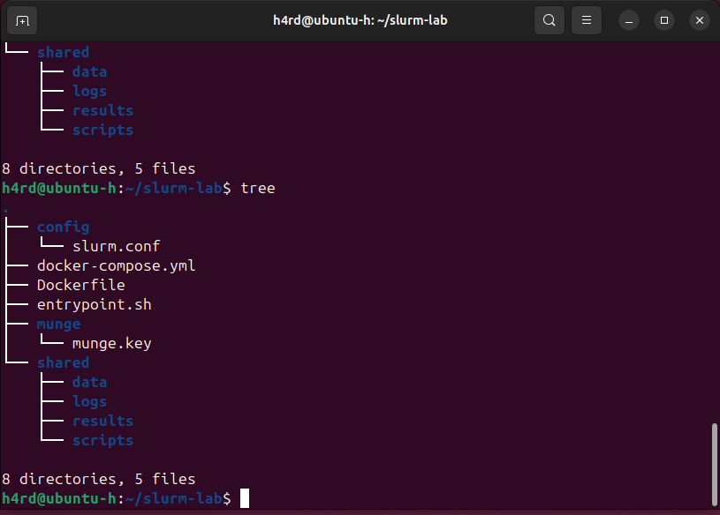
docker compose up -d –build
Проверка работоспособности билда (docker ps -a)
docker exec -it controller bash
sinfo
scontrol show nodes
Отображение рабочих нод
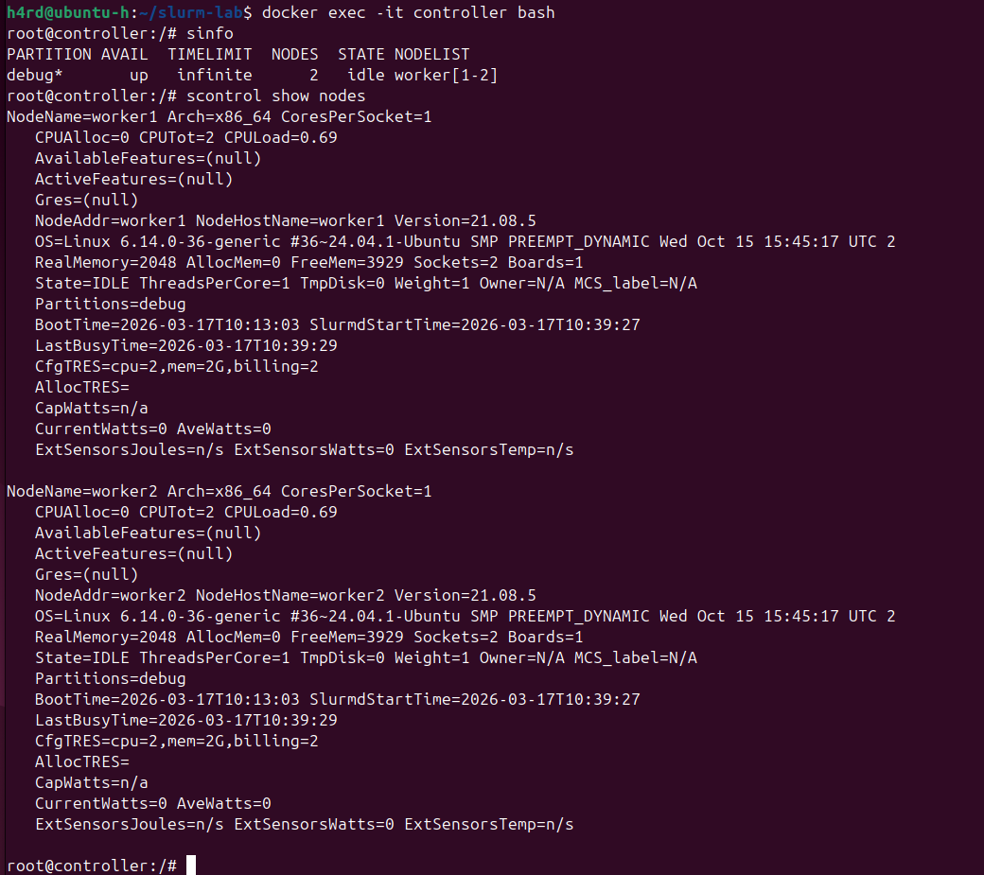
exit
2. Взять набор данных на свое предпочтение, желательно по-больше (более 100 Мбайт) для аналитики (генерируется собственный набор данных для воспроизводимости работы).
nano shared/scripts/generate_data.py (текст generate_data.py представлен ниже)
import csv
import random
from datetime import datetime, timedelta

random.seed(42)

rows = 5_000_000
start = datetime(2024, 1, 1)

regions = ["EU", "US", "APAC", "LATAM", "MEA"]
events = ["click", "view", "purchase", "refund", "login", "logout"]

out_file = "/shared/data/events.csv"

with open(out_file, "w", newline="") as f:
writer = csv.writer(f)
writer.writerow(["event_time", "user_id", "region", "event_type", "amount", "duration_sec"])

for i in range(rows):
dt = start + timedelta(seconds=random.randint(0, 365 * 24 * 3600))
user_id = random.randint(1, 500_000)
region = random.choice(regions)
event_type = random.choice(events)
amount = round(random.uniform(0, 500), 2)
duration = random.randint(1, 3600)
writer.writerow([dt.isoformat(), user_id, region, event_type, amount, duration])

print(f"Generated: {out_file}")
docker exec -it controller python3 /shared/scripts/generate_data.py (генерация данных)
docker exec -it controller ls -lh /shared/data/events.csv (проверка размера)
Текущая структура проекта
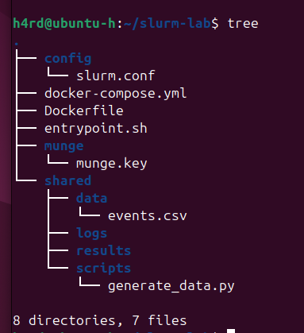
3. Подготовить скрипты для обработки на любом языке
программирования для обработки данных на вычислительных узлах.
Создадим скрипт для разбиения входных данных для парпаллельной обработки на двух узлах
nano shared/scripts/split_data.py (текст split_data.py представлен ниже)
import os

input_file = "/shared/data/events.csv"
output_dir = "/shared/data/chunks"
lines_per_chunk = 625_000 # 5_000_000 строк / 8 чанков

os.makedirs(output_dir, exist_ok=True)

with open(input_file, "r") as f:
header = f.readline()
chunk_idx = 0
line_count = 0
out = None

for line in f:
if line_count % lines_per_chunk == 0:
if out:
out.close()
chunk_path = os.path.join(output_dir, f"chunk_{chunk_idx:02d}.csv")
out = open(chunk_path, "w")
out.write(header)
chunk_idx += 1

out.write(line)
line_count += 1

if out:
out.close()

print(f"Done. Created {chunk_idx} chunks in {output_dir}")
docker exec -it controller python3 /shared/scripts/split_data.py (запуск)
Создадим скрипт обработки одного чанка. Посчитаем по каждому чанку агрегаты по регионам и типам событий:
- количество записей
- сумму amount
- среднюю длительность
- количество уникальных пользователей
nano shared/scripts/process_chunk.py (текст process_chunk.py представлен ниже)
import sys
import pandas as pd

if len(sys.argv) != 3:
print("Usage: python3 process_chunk.py <input_chunk.csv> <output_result.csv>")
sys.exit(1)

input_file = sys.argv[1]
output_file = sys.argv[2]

df = pd.read_csv(input_file)

agg = (
df.groupby(["region", "event_type"])
.agg(
records=("user_id", "count"),
total_amount=("amount", "sum"),
avg_duration=("duration_sec", "mean"),
unique_users=("user_id", "nunique")
)
.reset_index()
)

agg.to_csv(output_file, index=False)
print(f"Processed {input_file} -> {output_file}")
Создадим скрипт агрегации полученных результатов (nique_users здесь суммируется по чанкам, то есть это приближённая оценка, а не строго глобальное число уникальных пользователей).
nano shared/scripts/reduce_results.py (текст reduce_results.py представлен ниже)
import glob
import pandas as pd

files = sorted(glob.glob("/shared/results/chunk_result_*.csv"))
if not files:
raise RuntimeError("No intermediate result files found")

dfs = [pd.read_csv(f) for f in files]
df = pd.concat(dfs, ignore_index=True)

final = (
df.groupby(["region", "event_type"], as_index=False)
.agg(
records=("records", "sum"),
total_amount=("total_amount", "sum"),
avg_duration=("avg_duration", "mean"),
unique_users=("unique_users", "sum")
)
)

final.to_csv("/shared/results/final_report.csv", index=False)
print("Final report saved to /shared/results/final_report.csv")
print(final.sort_values(["region", "event_type"]).to_string(index=False))
Создадим скрипт для настройки параллельной обработки
nano shared/scripts/process_array.sbatch (текст process_array.sbatch представлен ниже)
#!/bin/bash
#SBATCH --job-name=chunk_process
#SBATCH --output=/shared/logs/chunk_%A_%a.out
#SBATCH --error=/shared/logs/chunk_%A_%a.err
#SBATCH --array=0-7
#SBATCH --ntasks=1
#SBATCH --cpus-per-task=1
#SBATCH --mem=512M
#SBATCH --partition=debug

set -e

INPUT=$(printf "/shared/data/chunks/chunk_%02d.csv" ${SLURM_ARRAY_TASK_ID})
OUTPUT=$(printf "/shared/results/chunk_result_%02d.csv" ${SLURM_ARRAY_TASK_ID})

echo "Node: $(hostname)"
echo "Task ID: ${SLURM_ARRAY_TASK_ID}"
echo "Start: $(date)"

/usr/bin/time -v python3 /shared/scripts/process_chunk.py "$INPUT" "$OUTPUT"

echo "End: $(date)"

Создадим скрипт для выполнения задания
nano shared/scripts/reduce.sbatch (текст reduce.sbatch представлен ниже)
!/bin/bash
#SBATCH --job-name=reduce_results
#SBATCH --output=/shared/logs/reduce_%j.out
#SBATCH --error=/shared/logs/reduce_%j.err
#SBATCH --ntasks=1
#SBATCH --cpus-per-task=1
#SBATCH --mem=512M
#SBATCH --partition=debug

set -e

echo "Node: $(hostname)"
echo "Start: $(date)"

/usr/bin/time -v python3 /shared/scripts/reduce_results.py

echo "End: $(date)"

Итоговая конфигурация проекта перед запуском slurm
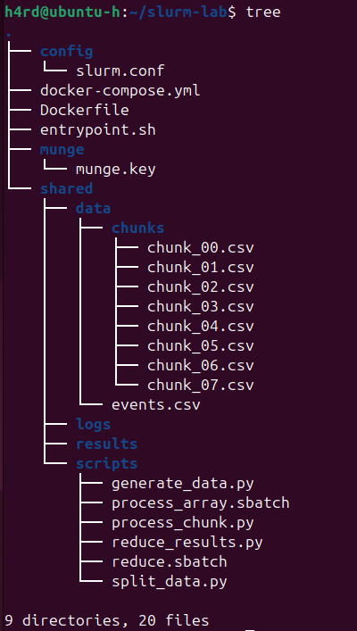
4. Обработать входные данные при помощи Slurm.
docker exec -it controller bash -lc 'sbatch /shared/scripts/process_array.sbatch'
Подождать 30 секунд и проверить результаты выполнения
ls -lh ~/slurm-lab/shared/results
grep -H "Processed" ~/slurm-lab/shared/logs/chunk_*.out
grep -H "Elapsed (wall clock) time" ~/slurm-lab/shared/logs/chunk_*.err
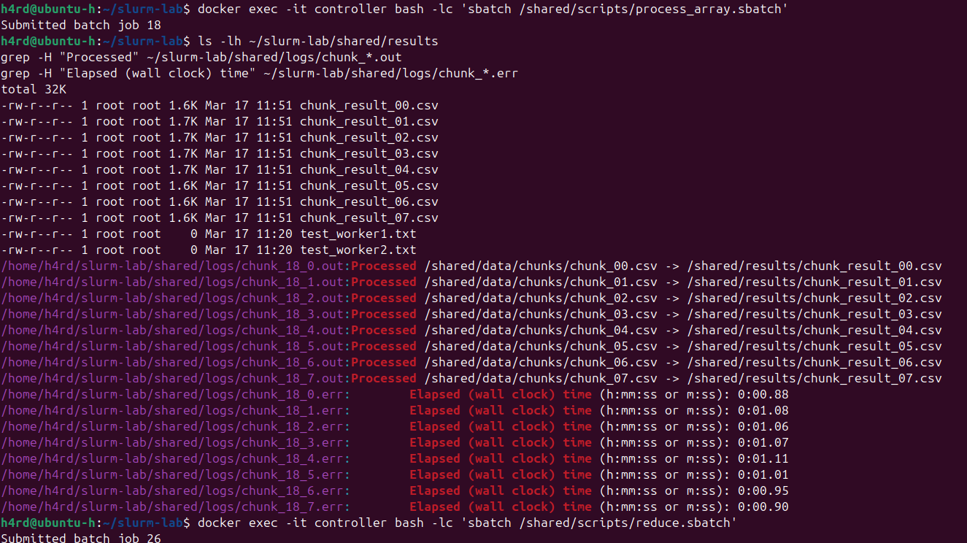
5. Оценить затраченное на обработку время.
cat ~/slurm-lab/shared/results/final_report.csv | head
grep -H "Elapsed (wall clock) time" ~/slurm-lab/shared/logs/reduce_*.err
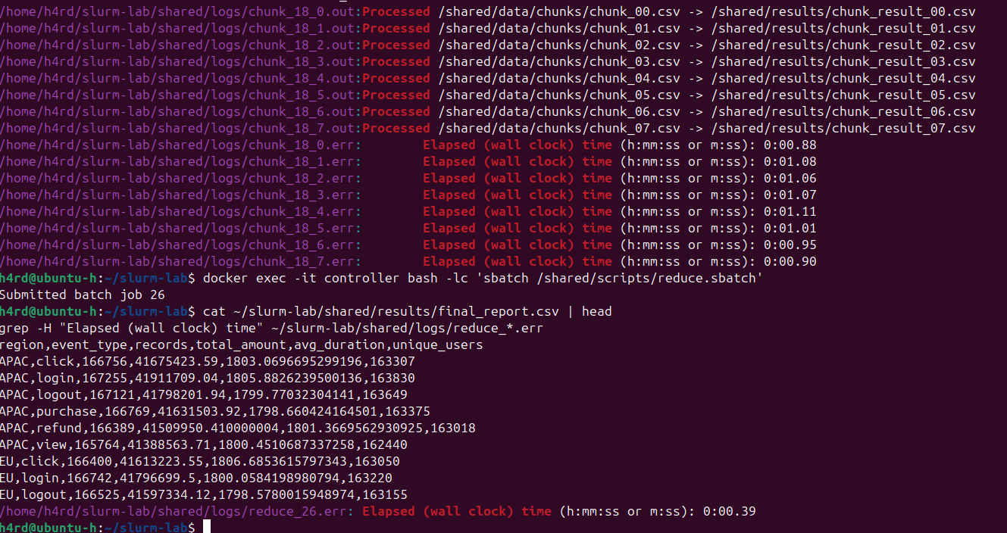
Время затраченное на обработку одно чаинка не превышает полутора секунд, финальная агрегация данных через slurm дает серьезный выигрыш по времени (минимум 2-х кратный) и выполняется за 39 миллисекунд.

